Nama : Nur Fadlilah Azzis

NIM : L200180113

Langkah 1

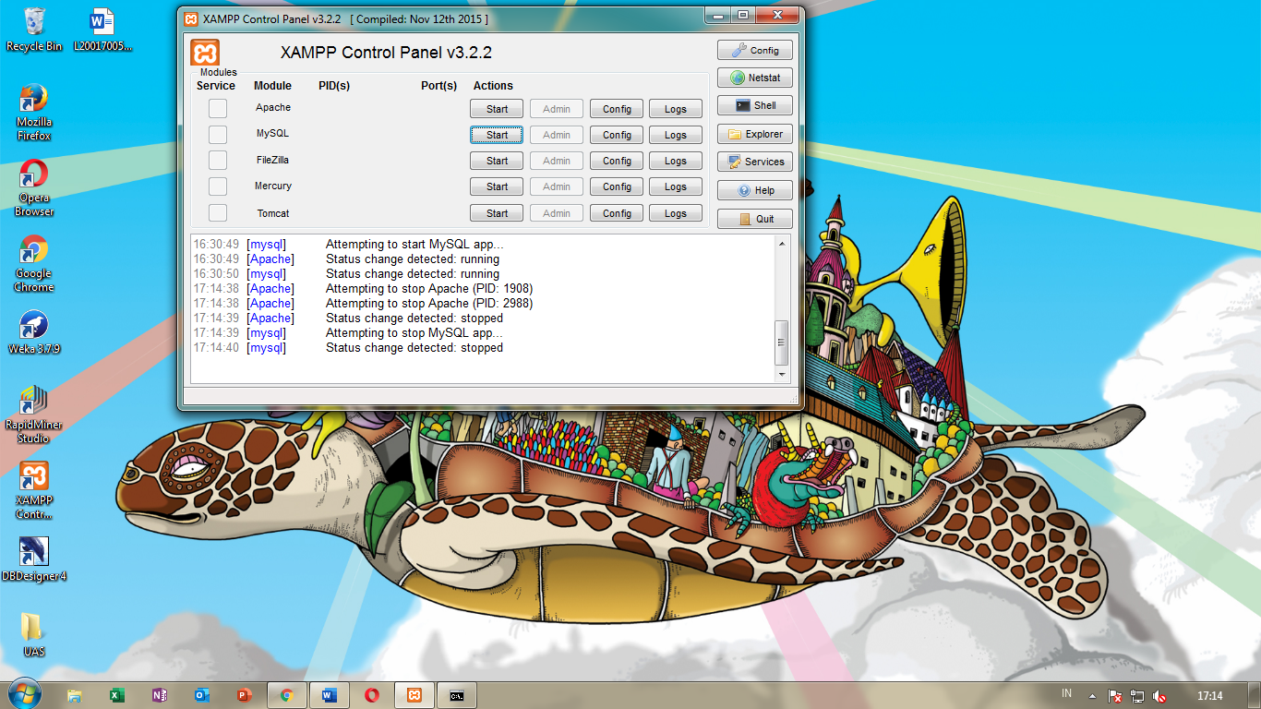

Langkah 2

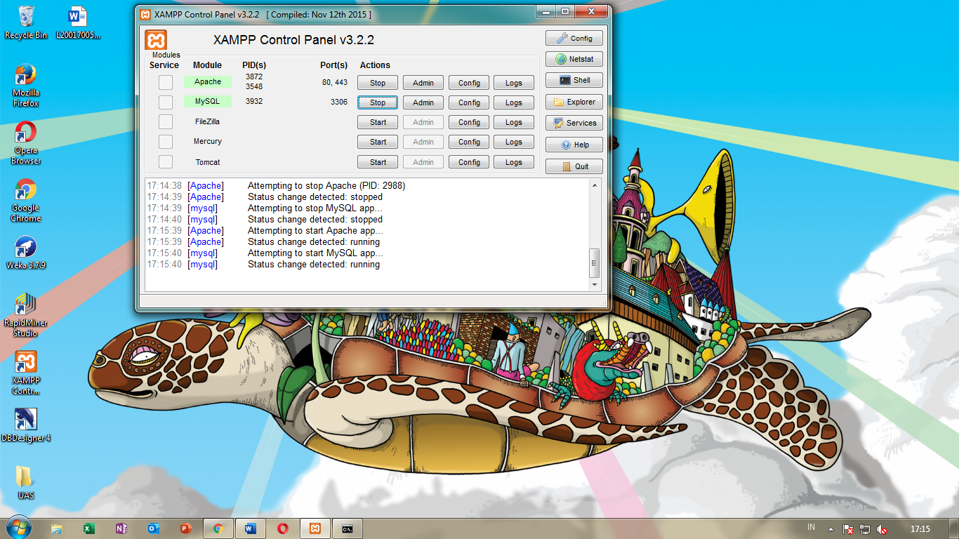

Langkah 3

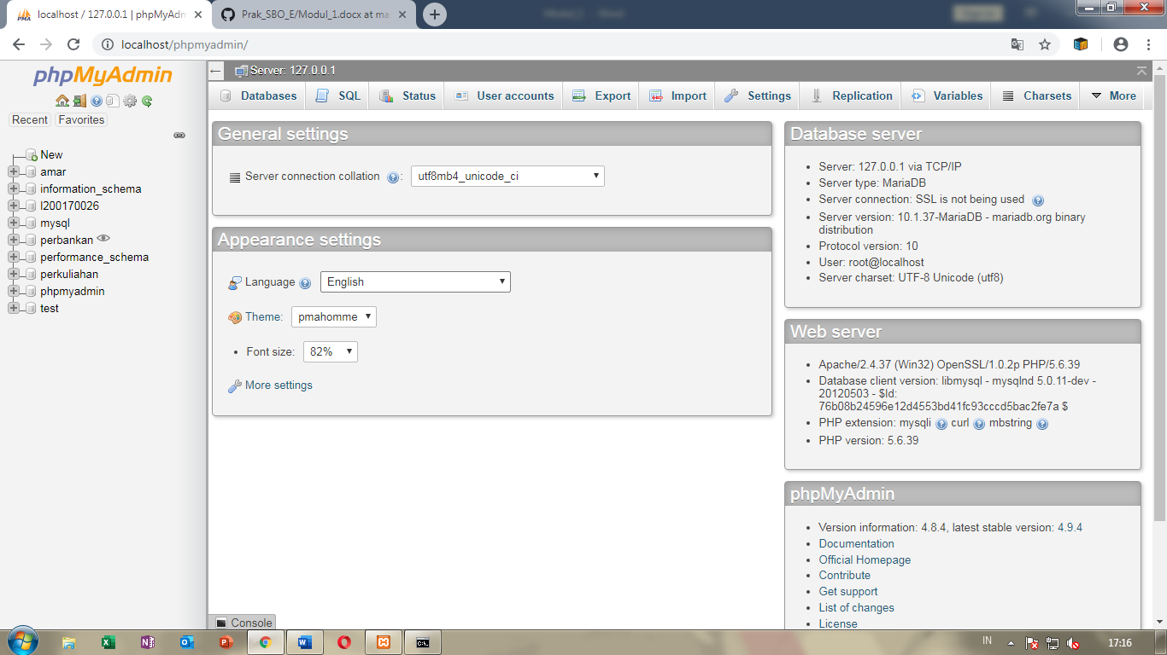

Langkah 4

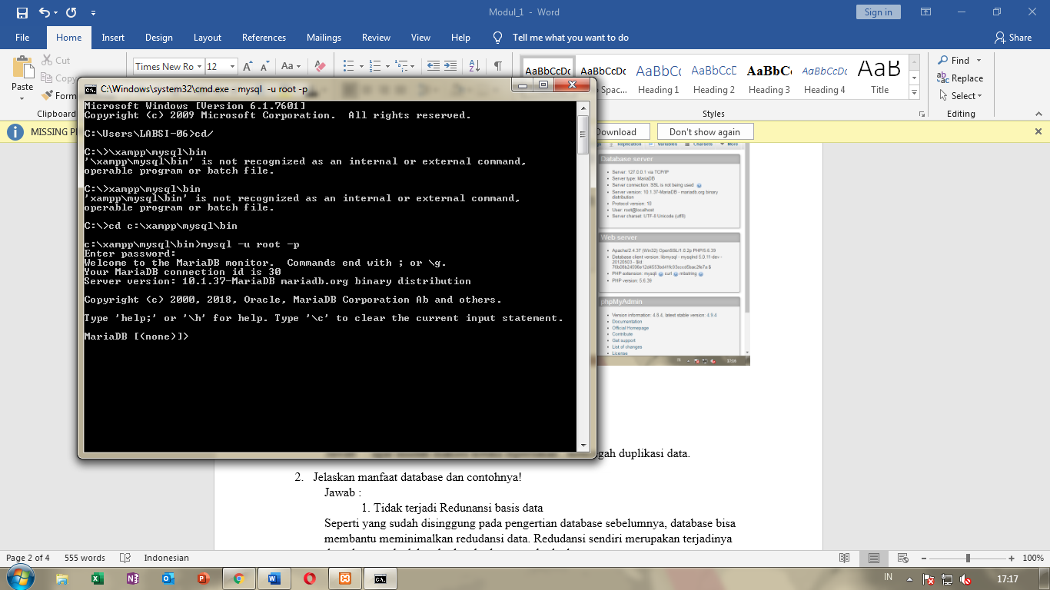

1. Jelaskan mengapa dibutuhkan data !

Jawab : agar mudah diakses ketika diperlukan , mencegah duplikasi data.

1. Jelaskan manfaat database dan contohnya!

Jawab :

1. Tidak terjadi Redunansi basis data

Seperti yang sudah disinggung pada pengertian database sebelumnya, database bisa membantu meminimalkan redudansi data. Redudansi sendiri merupakan terjadinya data-data ganda dalam berkas-berkas yang berbeda.

2. Integritas Data Terjaga

Database memastikan integritas data yang tinggi dimana database akan memastikan keakuratan, aksesbilitas, konsistensi dan juga kualitas tinggi pada suatu data.

3. Independensi Data Terjaga

Database menjaga independensi data dimana orang lain tidak dapat merubah data meskipun data bisa diakses.

4. Kemudahan Berbagi Data

Menggunakan perangkat lunak database bisa digunakan untuk berbagi data atau informasi dengan sesama pengguna lainnya.

5. Menjaga Keamanan Data

Database menjamin keamanan suatu informasi dan data, dimana Anda bisa menyisipkan kode akses untuk data-data tertentu yang tidak bisa diakses bersama.

6. Kemudahan Akses Data

Dengan database bisa memudahkan untuk mengakses dan mendapatkan data karena semua data terorganisir dengan baik.

1. Untuk mementukan jenis database yang digunakan, apa yang menjadi acuan dalam pemilihan database tersebut?

Jawab :

·         Spesifikasi data

·         Kecocokan dengan tipe aplikasi

·         Pendeskripsian kebutuhan informasi dan data

·         Pemrosesan yang diperlukan oleh data

·         Biaya tak langsung terhadap pemrosesan ·         Bahasa query ·         Pertimbangan keamanan

4. Jelaskan istilah atau terminology yang digunakan dalam Database (database,table, field, record)

Jawab:

Database merupakan kumpulan data yang saling berhubungan secara logikal serta deskripsi  dari data tersebut, yang di rancang untuk memenuhi kebutuhan informasi suatu organisasi.Tabel merupakan Tempat untuk menyimpan data, tabel terdiri dari field dan record. Filed merepresentasikan suatu atribut dari record yang menunjukkan suatu item dari data

5. Bandingkan perbedaan pengolahan data secara manual dengan mengunakan system database.

Jawab:

File Tradisional :     - Kesukaran dalam mengakses dan mendapatkan data

                                  -Timbulnya redundasi data dan ketidakkonsistensi data

- Sulit dilakukan pengembangan aplikasi

- Program Oriented

File Manajemen database : - Kecepatan Kemudahan mengakses & mendapatkan data

- Redundasi data dan ketidakkonsistensi data minimun

- Mudah pengembangan aplikasi

- Data Oriented

6. Mengapa dibutuhkan DBMS?

Jawab:

Karena Database Manajement System (DBMS) untuk menyimpan berbagai macam data yang diinputkan oleh user seperti report, data pribadi dan sebagainya. User tidak perlu tau bagaimana data tersebut disimpan di dalam database. Data Storage yang bertugas untuk mengatur hal tersebut agar penyimpanan data menjadi efisien dan cepat ketika diakses.

7. Pada percobaan diatas ada beberapa field yang tipe data dan ukurannya berbeda. Jelaskan!

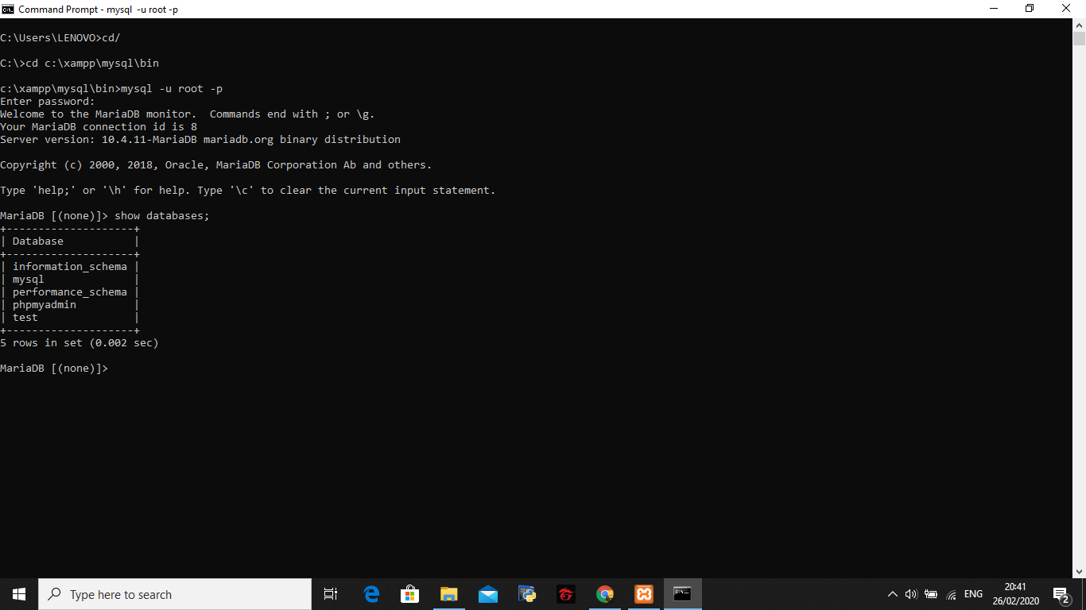Jawab: